Духовно-нравственное воспитание в детском саду
Современный мир предоставляет массу возможностей для получения знаний и проявления творческих способностей. И вместе с тем доступность и открытость информационного пространства иногда становится опасной для податливого сознания ребёнка. Период дошкольного детства — время, когда закладывается понимание моральных устоев в обществе. Простыми словами, ребёнок учится видеть добро и отвечать на него и противостоять негативному влиянию со стороны.

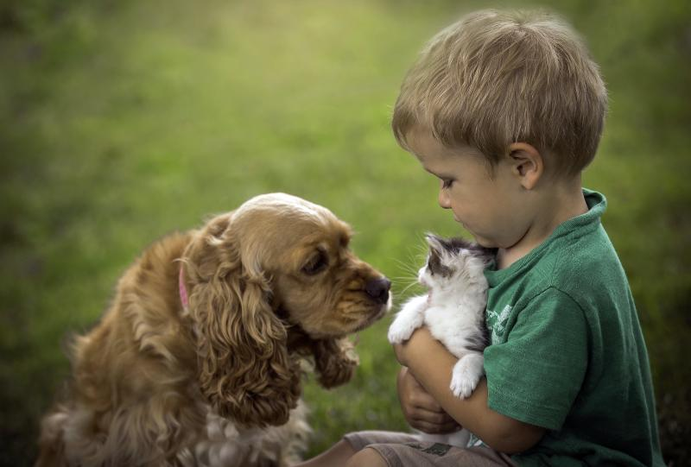
Теоретические основы духовно-нравственного воспитания дошкольников в детском саду
Привитие ребёнку нравственных и духовных ценностей — актуальная задача дошкольного образования. Это направление работы педагогов активно развивается, включает всё новые методы развития личностных качеств детей. Потребность активного взаимодействия взрослого и ребёнка с целью сохранения нравственного здоровья диктуется реалиями современной жизни. Ребёнок должен обрести моральные ориентиры в условиях технически и материально насыщенного окружения.
Дети во все времена проявляются одинаковое стремление к активному восприятию миру взрослых, их действиям в предметном окружении и взаимодействию с другими людьми. В XXI веке окружающая ребёнка среда перенасыщена цифровыми источниками информации и техническими приборами для общения. Дети чаще видят, как родители проводят время у экрана компьютера, телефона или планшета. Гаджеты легко захватывают и детское внимание, время эффективной передачи культуры общения, традиций, моральных основ может быть упущено, и сформировать нравственные качества в будущем окажется сложной задачей.

Цели
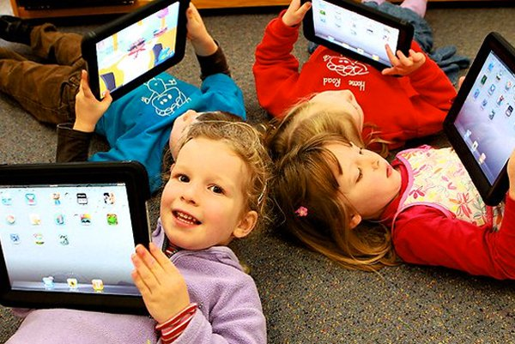
Суть духовно-нравственного воспитания заключается в формировании у ребёнка понятий о нематериальных ценностях в жизни. Это осознание значимости семьи для каждого человека, уважение старшего поколения, желание совершать добрые поступки, бережное отношение к природе. Воспитать нравственность возможно только через личный пример взрослого и взаимодействие с ребёнком. Детский сад часто называют вторым домом малышей, и здесь (наравне с домашним воспитанием) происходит процесс духовного развития. Необходимость духовно-нравственного воспитания в ДОУ зафиксирована Федеральным государственным образовательным стандартом (ФГОС ДО).
Важнейшей целью современного отечественного образования и одной из приоритетных задач общества и государства является воспитание, социально-педагогическая поддержка становления и развития высоконравственного, ответственного, творческого, инициативного, компетентного гражданина России.
Духовно-нравственное воспитание в дошкольном учреждении имеет целью формирование у детей гуманного отношения к окружающему миру. Требованию образовательного заказа ФГОС подчинена вся система обучения в детском саду: учебная и трудовая деятельность, игры, досуги и праздники, выездные мероприятия, самостоятельные занятия дошкольников в условиях специально организованной предметно-пространственной среды. Роль воспитателя в нравственном развитии детей состоит в обогащении их представлений об истории и традициях страны, восприятия общечеловеческих ценностей в художественных произведениях. Детям не «читается мораль» — их привлекают к беседам на темы нравственности. Дошкольники — активные исследователи, и в размышлениях над случаями из жизни и литературы они способны сами нарисовать позитивную картину мира.

Задачи
В детском саду реализуются следующие воспитательные задачи нравственной направленности:
- Сформировать в детях способность сопереживать.
- Зародить уважение к своей нации и к представителям других национальностей.
- Воспитать любовь к родному дому, семье, малой родине.
- Усвоение знаний о культуре и истории родной страны.
- Формирование сопричастности к народным и религиозным традициям.
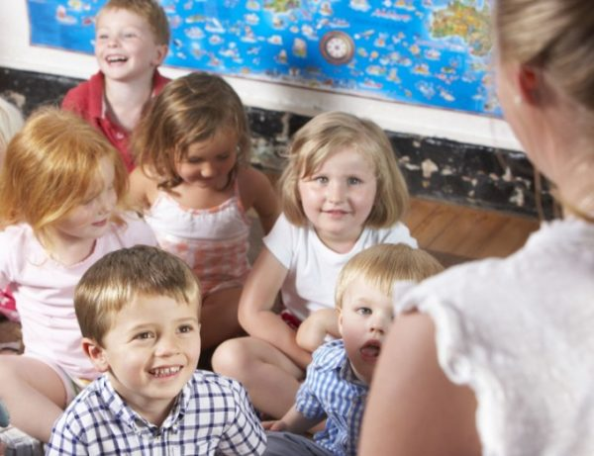
Приёмы
Задачи духовно-нравственного развития реализуются в рамках следующих воспитательных направлений:
Духовно-образовательное. На занятиях дети совместно с педагогом изучают сказки, стихотворения и рассказы, обязательно обсуждаются поступки героев, черты характера. Произведения для совместного чтения с дошкольниками всегда содержат элемент нравственного воспитания. Например, сказка «Репка» учит ценности совместного дела, «Три медведя» — важности семьи, «Цветик-семицветик» — жертвенности, «Чук и Гек» — любви к труду и родине и т. д.
Беседы выстраиваются также из обсуждения реальных ситуаций, поступков воспитанников. Поскольку у дошкольников недостаточно развито восприятие абстрактных образов, мотивирующим материалов для начала беседы служат наглядные примеры: сюжетные иллюстрации, картинки с эмоциональными состояниями персонажей, фотографии.
Дети любят книжки с картинками не только за красочность — это замечаешь, читая совместно с малышами. В возрасте трёх лет мой сын перешёл к активному обсуждению книжных персонажей. Ребёнку, естественно, было сложно сразу выделить черты характера героя или извлечь смысл его поступка. Понимание к сыну приходило через параллельное просматривание иллюстраций. На картинках легко распознать эмоции персонажей и сделать вывод, совершает главный герой доброе дело или допускает ошибку.
Воспитательно-оздоровительное. «В здоровом теле — здоровый дух» — это надо запомнить и осознать с раннего детства. Духовно-нравственное воспитание состоит в том числе и в привитии детям здорового образа жизни. Важность двигательной активности передаётся через динамичные игры и праздничные действа в детском саду. Прелесть пеших прогулок познаётся во время экскурсий и походов.
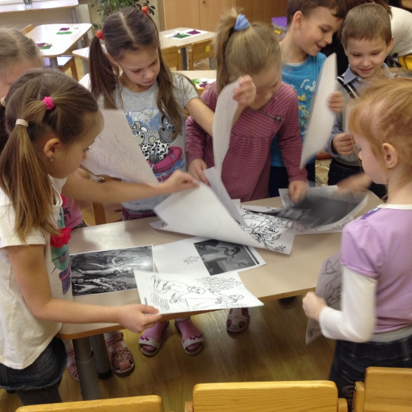
Нравственно-трудовое. Нравственность воспитывается в приобщении детей к трудовым акциям: малыши оказывают посильную помощь на субботниках, в генеральной уборке, озеленении территории ДОУ. Развитию уважения к ручному труду способствуют занятия по изготовлению подарков: открытки для ветеранов, бусы для мамы на праздник 8 Марта и др.
Культурно-познавательное. Образы мировой культуры хранят в себе вневременные человеческие ценности. Художественные произведения (картины, скульптура) часто олицетворяют идеалы нравственности. А музыкальные композиции развивают способность детей сопереживать, глубже воспринимать эмоции. Духовно-нравственное воспитание осуществляется во время просмотра фильмов и мультфильмов, посещения концертного зала, театра или музея, участия в церковных праздниках.
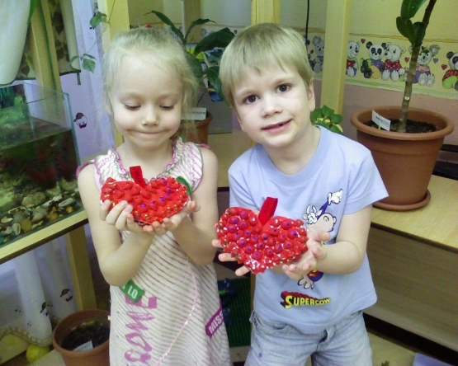
Посещение с детьми церкви, чтение и обсуждение адаптированных религиозных текстов обязательно должно быть согласовано с родителями. Воспитатель группы, которую посещает мой сын, в начале учебного года проводила консультацию с родителями, рассказывала о направлениях в духовно-нравственном развития детей. Отдельно был представлен план по приобщению ребят к православной культуре и спрашивалось согласие каждого родителя на его осуществление.
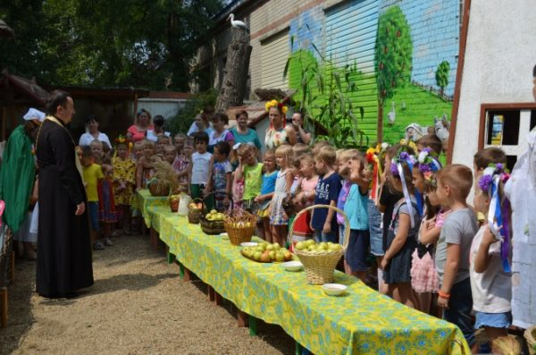
Духовно-нравственное воспитание — основной компонент образования в детском саду. Задача развития позитивного развития детей в этом направлении осуществляется непрерывно с момента поступления в ДОУ. Обсуждение нравственных проблем в сюжетах вымышленных и реальных осуществляется от простого к сложному. Как было сказано выше, младшие дошкольники учатся воспринимать и оценивать поступки персонажей по картинкам. В ясельной группе воспитатель использует перчаточные куклы и плюшевые игрушки, чтобы показать малышам сценку, в младшей и средней группе ребята изучают книжные иллюстрации, видеоролики, репродукции картин. С воспитанниками старшей и подготовительной групп учатся обсуждать абстрактные образы, прогнозировать возможные результаты и последствия поступков. Дети 5–7 лет с интересом участвуют в этических беседах о дружбе, уважении, заботе.
Составила: воспитатель Георгиевская Елена Борисовна.

